Francisco Grattarola, Martiniano Ameglio, Juan Pablo Herrera
Nombre del Micro emprendimiento: Vasos Artesanales San Juan
Justificación: este micro emprendimiento lo hacemos para la gente que siempre quiso un vaso de alguna botella de algún tipo de alcohol y nunca supo o pudo hacer una en casa.
Objetivos: poder vender los vasos de diferentes botellas de alcohol.
Misión, visión y valores:
La misión es el vender estos vasos artesanales hecho por nosotros, la visión es el poder llegar a algo más grande con este micro emprendimiento y los valores que brindamos son la calidad, confianza y presentación.
Logo y Lema:
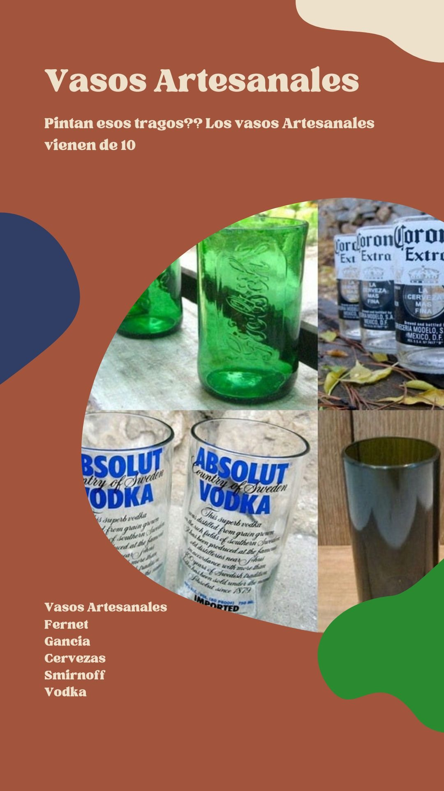
Estudio de Mercado:
- Formulario: https://forms.gle/yToFVkPiq9Yj1kAp7
- Análisis FODA:
Fortalezas: Productos baratos y especialización de productos.
Oportunidades: Aparición de nuevos clientes y crecimiento de ingresos.
Debilidades: Productos limitados.
Amenazas: La competencia y cambios de conducta del consumidor.
Instagram: @vasos_artesanales_sj
CANVAS:
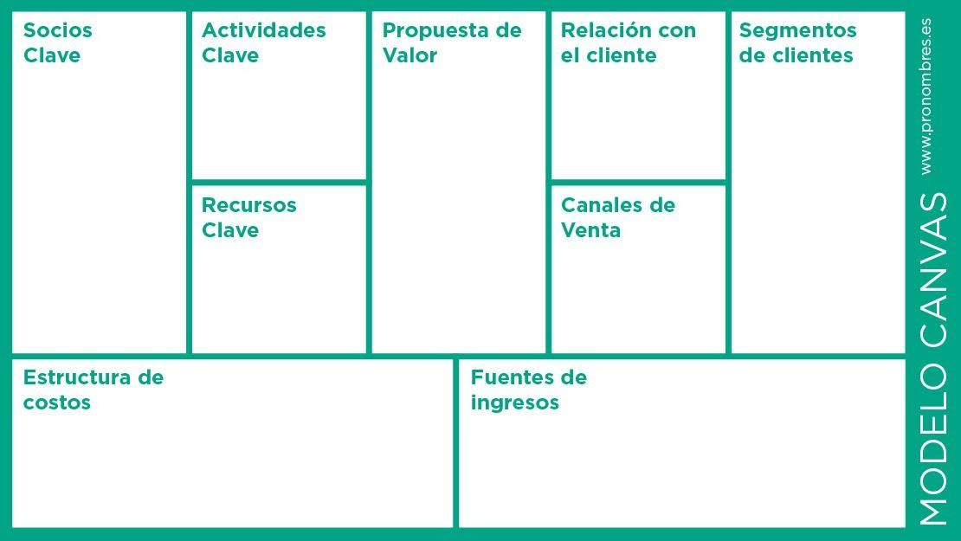
Vasos artesanales.
.Botellas
.Salarios
A todas las personas que le interesen o guste los vasos artesanales
.Escuela y a domicilio
.Atención al cliente y online
.Espacio para poder almacenar las botellas que obtenemos
Botellas de alcohol
Venta de vasos artesanales
Distribuidoras de alcohol.

